Keresztelő Szent János katolikus plébánia templom

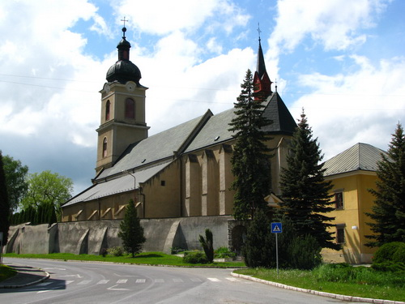

Eredetileg a romantika, 1434 után a gótikus helyreállt. Tól román építmény a tatárjárás után 1241-ben, hogy megőrizze kiderül diadalív és a szomszédos Nárožná Pripor boltozata a régi paplak. Az alanynak bogyófej van. 1434-ben a sérült román stílusú templomot késő gótikus stílusban lebontották és újjáépítették az ébredés alatt. A templom tornyát a XIX. Század második harmadának elején módosították. 1875-ben pedig az éttermi munkát megváltoztatták. A háromszög pszeudo-bázikus tér polygonális lezárással, egy sakkéllal, egy déli kápolnával és egy tornyal. A középső emelt csónak nyílik az oldalhajókkal, ahol egy íves. Nyugati oldalon a beépített kórus a földszinten játszótereket hord. Megőrzött gótikus, retikuláris, a parler-típusú bélés. A bordák zárójelben a falba beakadnak. Az ablakok nyomvonala 1875-ből származik. A homlokzatok simaak, a támaszoszlopok, a barokk-klasszicista torony. A főoltár a XVIII. Század közepétől rokokó, oszlopszerkezete közepén új festmény Ján Krstiteľa által Ľ. Taryo 1927-től. Az interklipsekben a Szent Katalin rokokó szobrai Péter, Pál, István és Ladislav, és a gazdag pajzs a csúcs csúcsa. A Szentháromság az oltár előtt egy hamis újonc. Az északi mellékoltár St. A kereszt egy félbarokk félszázadik század 18. század, oszlopos építészettel végződik egy lombkorona. Az oltár közepén Krisztus szobra a kereszten. A második északi oldali oltár, P. Mary, egy késő barokk XVIII. Század század. a pillér építészetének közepén a Szeplőtelen szobor. Az északi mellékoltár St. Michala egy rokokó a XVIII. Század felétől, oszlopszerkezettel, akanth és rocade díszítéssel, oldalán imádó angyalok egy méhkas és egy pápa korona, a középen egy új festmény St. Michala 1928-ból. A St. Joseph egy klasszikus felében a 19. században. A közepén az oltár fal pillérek és párkánygerenda részén klasszicizmus újfestészetét St. Joseph. A déli oldali oltár St. Katarinek, a 18. század végén. egy óriás pajzs, az oltár szobor Szent Catherine-t. A déli oldali oltár St. püspök a XVIII. század fele, késő barokk, oldalvégekkel. A szent szobor közepén a püspöki ruhában. Mária Magdolna déli oldali oltára 1929-ben nyúlik vissza. Ján ev. klasszicista a 19. század közepétől. A pilastrami oltárfalon egy St. John. A szószék rokokó stílust a 18. század közepén., Ovális alaprajzú, osztva dobogón kötet, amelyen szobrok ülő evangélista. A késő gótikus templom 1497-ben nyúlik vissza, bronz, felirat és társkereső. Font egy késői felében a 18. században. A hátlap a megkönnyebbülés az angyal egy héj a kezét. Késői feszület, sokszínű az idő 1520 körül írt a kör faragó Paul műhely. A test gazdag, gazdagon díszített csizmás sálával. A késő barokk szobrok Mózes és Szent a 18. századból származnak. Állandó a szentély eredetileg gótikus, barokk, majd később módosították a 18. század közepén. Mindkét oldalán a hátsó lemez van osztva 11 mezők minden növény vésett gótikus ornamentika. Végső párkány mellszobra Anna, Mary Elizabeth az egyik oldalon és Joachim József és Zakariás, másrészt, parapet Stall egy rokokó patronokat. Barokk szekrény a 18. században. Barokk kehely 1764-ből, két kehely a klasszicizmus a 19. században.

Templom belülről

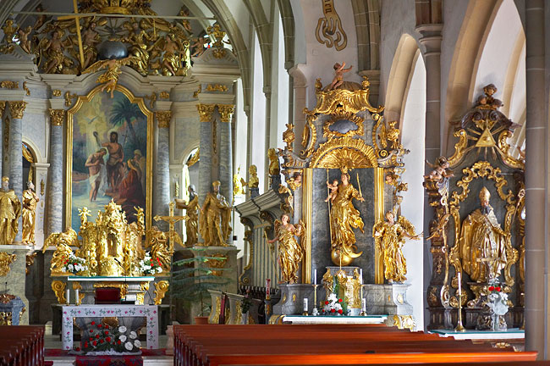

Forrás

http://www.muemlekem.hu/hatareset/Keresztelo-Szent-Janos-plebaniatemplom-Szepesolaszi-643

